Лекція 16. Солі амонію. Фізичні та хімічні властивості: взаємодія з лугами, солями, розкладання при нагріванні, гідроліз. Якісна реакція на йон амонію. Застосування амоніаку та солей амонію.
Солі амонію містять у своєму складі складний катіон NH₄⁺. Це кристалічні речовини з йонним типом зв’язку, мають йонні кристалічні ґратки, у вузлах яких розміщуються катіони (NH₄⁺) та аніони (кислотні залишки). Йон NH₄⁺ має тетраедричну будову й утворюється за донорно-акцепторним механізмом таким чином:
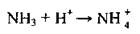
Іон амонію NH₄⁺ виявляє властивості йона одновалентного металічного елемента.
Фізичні властивості солей амонію
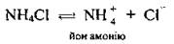
Солі амонію — це переважно безбарвні¹ кристалічні речовини, термічно нестійкі, добре розчинні у воді; у розчинах дисоціюють повністю:
Добування солей амонію
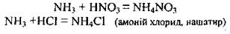
Взаємодія аміаку NH₃ з кислотами:
Хімічні властивості солей амонію
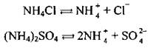
Як сильні електроліти солі амонію у водному розчині дисоціюють на йони амонію і йони кислотного залишку:
1. Солі амонію вступають у реакції йонного обміну:
а) з лугами при нагріванні (якісна реакція на йон амонію NH₄⁺). Аміак, що виділяється, розпізнають за запахом або за зміною кольору вологого лакмусового папірця:
б) деякі солі реагують з кислотами:
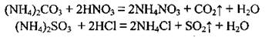
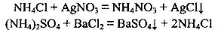
в) з іншими солями:
2. Термічний розклад солей амонію:
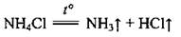
а) якщо сіль амонію утворена кислотою-неокисником, то вона розкладається з утвореннямNH₃:
Це оборотна реакція; при нагріванні рівновага зміщується вправо, а на холоді — вліво:
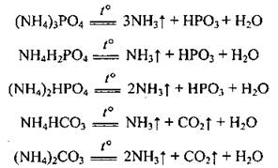
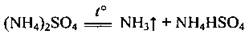
б) якщо кислота нелетка, то може бути часткове розкладання:
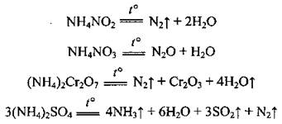
в) якщо аніон кислоти виявляє окислювальні властивості, то відбувається необоротна реакція:
Застосування солей амонію
- Амоній нітрат (аміачна селітра) NH₄NО₃, амоній сульфат (NH₄)₂SО₄, амоній дигідрогенортофосфат NH₄H₂PО₄ та амоній гідрогенортофосфат (NH₄)₂HPО₄ є важливими мінеральними добривами.
- Амоній гідрогенкарбонат NH₄HCО₃ (відомий під побутовою назвою амоняк) використовують як розпушувач тіста у кондитерському виробництві (Е₅0₃).
- Амоній хлорид (нашатир) NH₄Cl застосовують у сухих гальванічних елементах.

